Почему с ребенком нужно разговаривать?

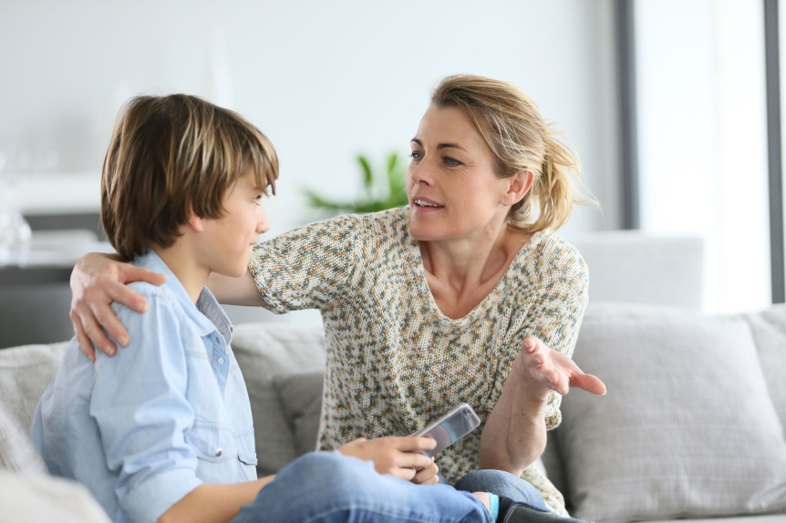

Многие родители считают, что когда ребенок пошел в детский сад или школу, о его проведённом дне, о его успеваемости, лучше спросить у педагога, а не у самого ребенка. Это большая ошибка! Несомненно у педагога нужно интересоваться успехами ребенка или неудачами, но и у самого малыша обязательно надо спросить :-"Как прошел твой день?" "Что ты сегодня кушал?" "Чем сегодня занимался?" "С кем играл?" "А что ты сегодня узнал нового?" и так далее.
Мне очень больно смотреть, когда выходя из детского сада я вижу такую картину, что допустим мама или папа идут уткнувшись в телефон, либо разговаривают по телефону. В это время ребёнок идёт рядом либо молча, либо закатывает истерики, либо говоря что-то родителю, который абсолютно не обращает на слова ребенка никакого внимания, либо рявкнул на ребёнка что то вроде " да подожди ты! Мне сейчас некогда! Я разговариваю по телефону. "
Дорогие родители! Какие бы у Вас не были важные дела, разговоры, отложить всё это на потом! Ведь самое важное в данный момент-это выслушать своего ребёнка и поговорить с ним. Как раз в детсадовском возрасте и в возрасте начальной школы закладывается самый важный фундамент нашей жизни- это фундамент общения. Благодаря этим навыкам ребёнок в будущем с лёгкостью сможет пересказывать прочитанные рассказы, общаться со сверстниками, а в подростковом возрасте рассказывать вам все свои проблемы, переживания, и успехи. Для ребёнка вы станете самым лучшим другом, который всегда его выслушает, поймёт и подскажет.
Когда вы за что-то ругаете ребёнка не "навесайте" над ним. Не доводите информацию в приказном тоне. Не утверждайте со словами "Я сказала или сказал!" Вы показываете своё превосходство над ним, что
вы главная или главный. Многие психологи не согласны с таким мнением. Они считают, что взрослый человек главный и должен иметь авторитет перед ребёнком, тем самым "нависая" над ним даем понять "кто в доме хозяин".Тем самым вы унижаете ребенка, занижаете его самооценку. И когда в его жизни будет ситуация подобная этой, он ничего не сиожет сделать. Он поддастся ситуации решив, что этот человек сильнее и главнее, даже не попытавшись решить проблему иои конфликт, смирится с этим. А далее как правило следствие такого поддатлевого поведения, издевательство, травля так далее. Я категорически против такого поведения как родителей, так и педогогов. Будьте на одной волне и даже ругая детей, не надо показывать кто главный главный и кто сильнее. Опуститесь перед ребёнком на корточки и глядя ему в глаза, проговорите, ни в коем случае нельзя кричать, спокойной интонацией объясните ребенку в чём он неправ, как лучше сделать,чтобы было правильно.
Считаю, что когда вам сообщили о каких то не очень хороших моментах произошедших в школе, в детском саду, не надо на ребёнка сразу "спускать всех собак"! Поговорите с ребёнком! Выслушайте его мнение, выслушайте его теорию произошедшего. После спокойно разъясните ребёнку в чём он был неправ и как лучше сделать, чтобы не получилось в будущем таких проблемных ситуаций. Станьте для ребенка другом! В будущем, в подростковом периоде взросления, вы будете знать о своём ребёнке абсолютно всё. Со всеми проблемами, радостями, ребёнок будет бежать к вам, чтобы поделиться и рассказать важное для него событие или попросить помочь решить важный для него вопрос.
Задумайтесь родители! Главное в нашей жизни это наши дети! Которые будучи уже взрослыми, имея своих детей, нуждаются в нашей поддержке. Будьте готовы всегда протянуть руку помощи своему ребёнку, будь ему даже 30-40 лет, он всегда останется для вас ребёнком, вашим ребёнком! Всегда оставайтесь на стороне своего ребёнка, не важно прав он или не прав. В присутствии чужих людей всегда будьте на его стороне, а вот оставшись вдвоём спокойно объясните, в чём он был неправ, но ни в коем случае не критикуйте его в присутствии других. Всегда старайтесь обнять ребёнка, погладить по голове. Если ребёнок подходит к вам и хочет вас обнять, ни в коем случае не отвергайте его. Примите объятия и обнимите в ответ. Тем самым вы оба получите миллиарды положительных эмоций.

